Deux cent millions pour l’opposition, ou la « tirelire » estonienne de Khodorkovski.

28 avril 2017, 07:30
Article original https://life.ru/t/политика/1003101/200_millionov_dlia_oppozitsii_ili_estonskaia_kubyshka_khodorkovskogho
Auteur : Ilya Oukhov ( Илья Ухов)

Ainsi qu’il ressort des données du registre gouvernemental de l’Estonie (il se trouve à la disposition de Life), l’entreprise MTÜ Free Access HR, intervenant en qualité de « hub » financier pour la transmission de fonds de l’ex-oligarque Khodorkovski à l’opposition russe, ce qui est attesté par le fait que l’entreprise, qui a été constituée à partir de structures liées aux trusts offshore de Mikhaïl Khodorkovski, CORBIERE TRUST et MBK IP UK LIMITED, a reçu durant la période de construction du réseau « Russie ouverte » presque trois millions d’euros de dotation pour 2014-2015.
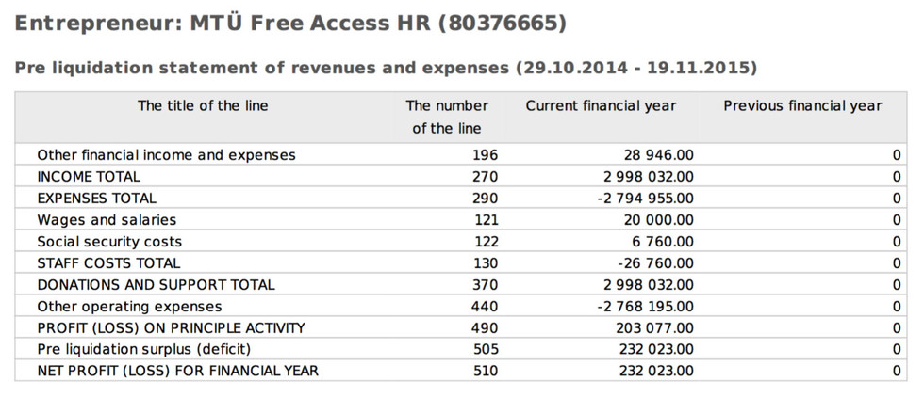
Tableau: © ariregister.rik.ee
Ainsi que l’a expliqué LIFE précédemment, les structures liées à Mikhaïl Khodorkovski à travers l’entreprise Free Access One, z.ú., dont le nom est ressemblant, enregistrée en Tchéquie, ont dépensé en 2015 grosso modo 40 millions de roubles pour soutenir des projets d’opposition, dont celui d’Alexeï Navalny. Il convient de noter que la « firme-écran » estonienne (qui a été liquidée, littéralement, à la suite de nombreux scandales publiés dans les médias) les revenus totaux pour la période allant du 29 octobre 2014 au 19 novembre 2015 sont de 2.998.032 euros (environ 195 millions de roubles), mais les dépenses totales sont de 2.794.955 euros (environ 180 millions de roubles), en outre il y a eu en tout et pour tout 20.000 euros de salaires, tout le reste ayant été visiblement dépensé dans des projets spécifiques pour MTÜ Free Access HR.
Parmi les indices suffisamment clairs prouvant que l’argent reçu a échu au financement de l’opposition en Russie, il y a des documents indiquant que le coreprésentant de la section régionale moscovite du parti « Parnass », Mikhaïl Schneider, a déclaré avoir reçu de MTÜ Free Access en tant que source de revenus pour 2015 des moyens financiers et a fourni à la Commission électorale centrale de Russie les pièces correspondantes pour s’enregistrer comme candidat du parti lors des dernières élections à la Douma
En plus, ainsi que l’a écrit précédemment dans son blog Oleg Roulié, le plus proche frère d’armes de Navalny et chef de son équipe préélectorale, Léonid Volkov, qui fait justement partie de la « firme écran» estonienne de Khodorkovski, a reçu 60.000 dollars pour la réalisation de certaines « enquêtes sociologiques ». Maria Baronova, coordinatrice du mouvement « Russie ouverte » fondé par Khodorkovski et ayant reçu des fonds de MTÜ Free Access des fonds, a en plus oublié de faire rentrer ces fonds dans son décompte financier lors de son enregistrement comme candidate à la députation de la Douma pour la septième législature. C’est intéressant et c’est une des causes de la liquidation juridique de l’entreprise après le scandale médiatique.
Toutefois, quand on analyse dans quelle mesure l’activité de cette « Russie ouverte » vivant de fonds dispensés par Mikhaïl Khodorkovski est efficace et pertinente par rapport aux événements réels en Russie, on comprend que cette organisation ne peut pas se prévaloir de succès particuliers.
La veille, le Parquet général a même déclaré l’activité des structures américaines et britanniques de « Russie ouverte » indésirables sur le territoire de la Russie, ce que les adeptes de l’organisation ont immédiatement commencé à interpréter comme le fait que le pouvoir exerce une pression sur elles à la veille d’une action de protestation le 29 avril devant l’administration présidentielle. Cependant, comme elle possède au fond des ressources financières assez importantes, la direction de « Russie ouverte » est contrainte d’une part à émettre constamment des mailings-spams de fundraising demandant de l’aide, ce qui, de plus en plus, agace assez fortement même les supporters de Khodorkovski, et invitant en même temps à prendre part à l’action du 29 avril avec des affiches « créatives ».
L’activité même de « Russie ouverte » est en train de glisser dans une ambiance assez apathique et fourmille de personnages extrêmement bizarres.
Ainsi, en 2015, la structure de Khodorkovski a organisé une vaste campagne annonçant l’ouverture d’un club de discussion auquel participait, en qualité de porte-parole incontournable, l’homme d’affaires russe autrefois célèbre, Evgueni Tchitchvarkine, et aussi une série d’acteurs de l’opposition libérale qui ont même dans leur propre milieu une réputation largement ambiguë. Désormais, ce club se réunit, mais extrêmement rarement, mais les observateurs indépendants ne voient aucun sens politique dans le lancement de ce projet.
Il en va de même avec l’attention qui est portée à l’organisation à l’intérieur du pays : la direction de la section russe de « Russie ouverte » en la personne de Maria Baronova, qui a réussi à se faire enregistrer comme candidate-monomandat aux élections législatives de la Douma en 2016, et qui a épaté le public avec ses photos dénudées dans les embrassades de la dirigeante de l’équipe électorale personnelle de Polina Hemirovska.
Traduction : Louis JULIA
1- MTÜ Free Access HR https://www.inforegister.ee/en/80376665-FREE-ACCESS-HR-MTU/contacts-addresses-telephones. Le résultat de recherche précise “Company has been closed down »; Reg. Code: 80376665 FREE ACCESS HR MTÜ “
2- Oleg Lourié journaliste russe. Il a un blog publié par Livejournal : http://oleglurie-new.livejournal.com/
3- Maria Baronova : https://www.instagram.com/baronova/
4- Polina Nemiroska : https://www.instagram.com/polinanem/

